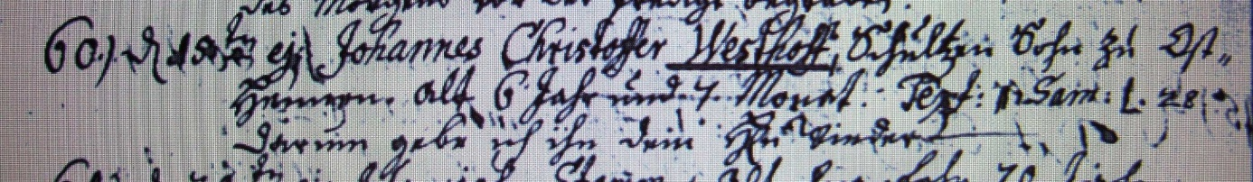

Kirchenbuch Hennen 1733; ARCHION-Bild 106 in „Beerdigungen 1726 – 1803“
Abschrift:
„60.); d 15ten ej. (eiusdem, desselben, hier:Januar, KJK) Johannnes Christoffer, Schultzen Sohn zu Ost-Hennen alt 6 Jahr und 7 Monat. Text: 1. Sam: V. 28 „Darum gebe ich ihn dem Herrn wiederum“.

